施設リハビリスタッフ各位 案内１
平成30年3月吉日
第16回 臨床作業療法夏期研修のご案内

当研修会は、臨床における作業療法の在り方や展開方法について、参加者の皆様からいただく現場での話題提供や、最近の話題を通して、共に学ぶ形式で運営しております。
さて、今回のテーマは『教育形態が変わる！これからの新人臨床教育に向けて』として、医療・福祉・教育現場における新人臨床育成についての研修を開催致します。
近年、従来の臨床実習形態が『参加型臨床実習』へと変わりつつあることで、新人への臨床教育の在り方に試行錯誤する施設が増えているのではないでしょうか。日々の新人指導の中で生じる疑問や課題を参加者で共有し、これからの新人教育体制に何が必要なのか等、スーパーバイザーの山根先生にみんなで聞いてみたいと思います。
当研修初参加の方も、新人の方も大歓迎です！分野経験年数不問。他職種の方も含め是非ご参加下さい。
＊当研修会は二部構成にてそれぞれ開催致します。第二部（合宿）では、日々の取り組みについて、少人数で更に実践的な検討会を行っています。初参加の方も大歓迎です！詳細は案内の2枚目をご覧下さい。

※現在、日本作業療法士協会生涯教育ポイント申請中です。
※当研修会の関連情報は、山根寛先生のHP http://www.geocities.jp/zizi_yama60/ で確認出来ます。
研修概要 | 講師 | 山根 寛 先生  ＊京都大学名誉教授 作業療法士  ＊「ひとと作業・生活」研究会主宰
【第1部】<公開ｽｰﾊﾟｰﾋﾞｼﾞｮﾝ>  午前（10：00～12：30予定）  『参加型臨床実習の実際（仮）』  話題提供施設  午後（13：30～16：00予定）  『新人育成の困りごとを聞いてみよう！（仮）』  山根先生＆参加者全員 | 日時 | 平成30年7月28日（土）10:00～16:00（受付9:30）
 | 定員 | 一般：80名程度，学生：20名程度
 | 参加費 | 一般：4,000円（第１部のみの参加），学生：1,000円
 | 場所 | 多摩リハビリテーション学院 学院ホール202  ※公共交通機関をご利用下さい。
【第2部】〈合 宿〉  『臨床相談会』  ✻OT部門のﾏﾈｼﾞﾒﾝﾄ  ✻事例検討  ✻ﾌﾟﾛｸﾞﾗﾑ検討 等 | 1日目 | 平成30年7月28日（土） 17:00 ～ 宿舎入り  臨床相談会① 19:00 ～ 21:00
【第2部】〈合 宿〉  『臨床相談会』  ✻OT部門のﾏﾈｼﾞﾒﾝﾄ  ✻事例検討  ✻ﾌﾟﾛｸﾞﾗﾑ検討 等 | 2日目 | 平成30年7月29日（日） 9:00 ～ 11:00 頃  臨床相談会② 昼食後解散
【第2部】〈合 宿〉  『臨床相談会』  ✻OT部門のﾏﾈｼﾞﾒﾝﾄ  ✻事例検討  ✻ﾌﾟﾛｸﾞﾗﾑ検討 等 | 定員 | 一般：15名程度
【第2部】〈合 宿〉  『臨床相談会』  ✻OT部門のﾏﾈｼﾞﾒﾝﾄ  ✻事例検討  ✻ﾌﾟﾛｸﾞﾗﾑ検討 等 | 参加費 | 一般 17,000円（両 部とも参加の場合／1泊3食）  14,000円（第2部のみ参加の場合／1泊3食）
【第2部】〈合 宿〉  『臨床相談会』  ✻OT部門のﾏﾈｼﾞﾒﾝﾄ  ✻事例検討  ✻ﾌﾟﾛｸﾞﾗﾑ検討 等 | 場所 | 「岩倉温泉 儘多屋（ままだや）」 学院より車で10分（送迎あり）  旅館情報はこちらで確認できます→ http://www1.odn.ne.jp/mamadaya/
参加申込み方法：FAX／E-mail  ※詳細は下記をご覧下さい。 | 申込  締切 | 平成30年6月30日（土）  ※参加者数によって早めに締め切る場合がございます。

案内２
§第2部『臨床相談会』のご案内§
臨床相談会では？ 参加者一人一人の相談事を少人数で意見交換し、運営・現状の悩み・展開方法など、
普段相談しづらい事も共有することで、多くの気付きが得られます。
皆さんの業務上の相談を幅広く受けるかたちで進めてゆきます。少人数ならではの充実
した一時が味わえます！

参加者は？ 経験年数は全く問いません！日頃の自分に刺激を求めて来られる方、同僚の方と参加さ
れる方、講師の先生とグッと近づけリーピーターとなる方々など様々です。

～例年のスケジュール～
＊第1部終了後、合宿会場へと移動！
＊宿の料理を堪能したら、相談会開始！真面目な話をした後は交流会♪ 希望者は翌朝恒例！早朝散歩👟
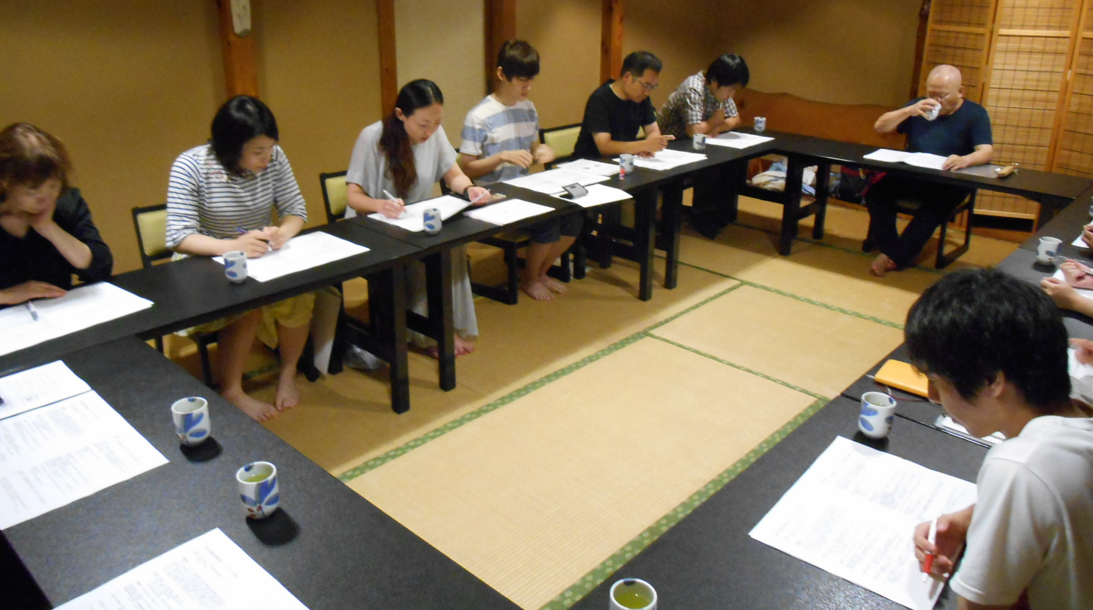
昭和モダンで
どのお部屋も素敵です！
照明の明るさが、身も心も癒やしてくれます！
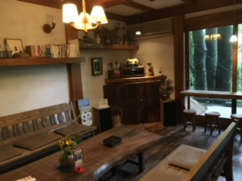
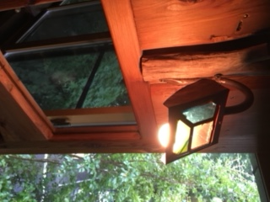

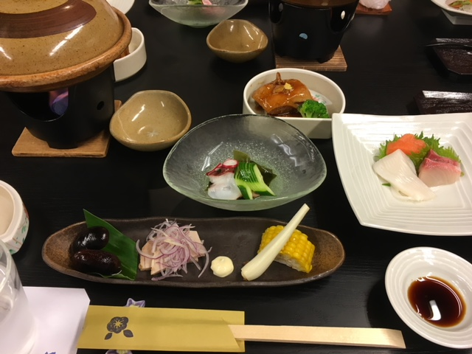

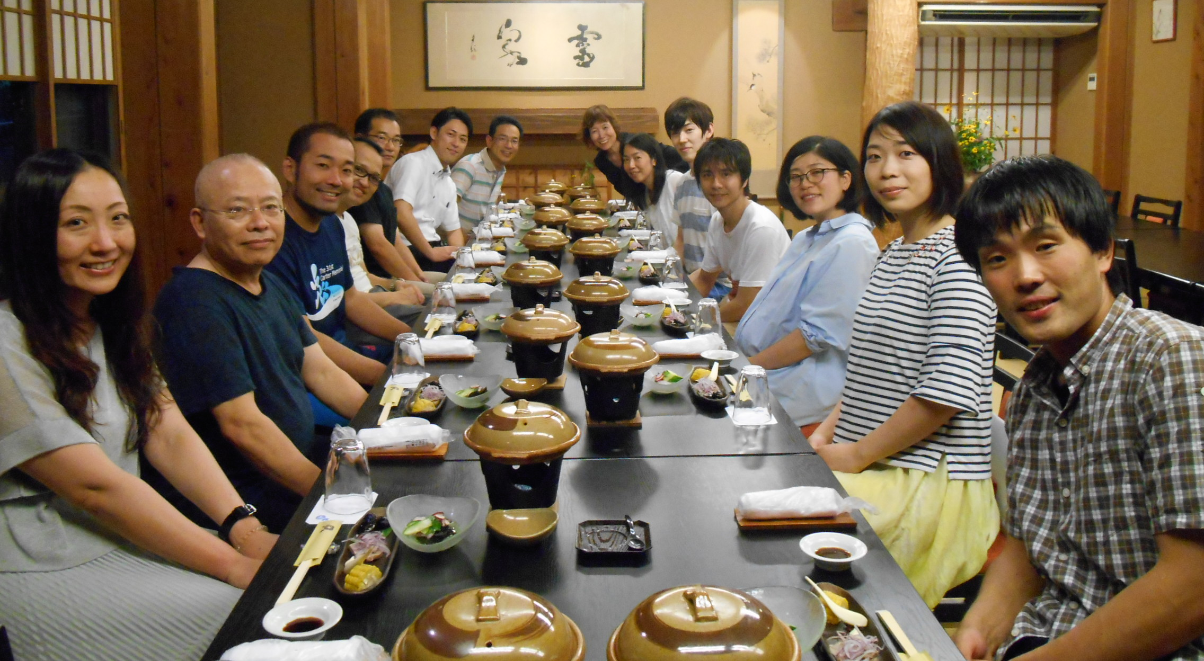
普段の役割を離れ
一人の作業療法士として 個人の話題に皆さん夢中！

◇第2部参加方法
＜注意事項＞
✻各相談の詳細について、事前に必要項目をご記入いただき、データにて添付をお願い致します。
✻日程の都合上時間に限りがありますので、ご相談は1人1件とさせていただきます。
✻同施設から複数名でご参加の場合は、1施設2件までの相談とさせていただきますこと、ご了承下さい。

＜相談内容のまとめ方＞
✻「プログラム検討」「マネジメント相談」をご希望の方
⇒ 相談事項に施設概要を含め、A4用紙2枚程度で資料を作成して下さい。
※各施設で普段使用している書式等を使用していただいて構いません。

✻「事例検討」をご希望の方
⇒ 「リハビリテーションシート（カンファレンスシート）」にご記入下さい。
※『ひとと作業・生活研究会→資料コーナー→リハビリテーションシート』より利用可能です。

相談会データ締切 ： 平成30年7月14日（土）
多摩リハビリテーション学院 作業療法学科：鎌田
✻e-mail：sayuri@tama-riha.ac.jp
- mailのタイトル（件名）に「臨床作業療法夏期研修 合宿資料」と入れて下さい。
- 資料印刷の関係で研修会当日の受付は出来ませんので、その旨ご了承下さい。

第16回 臨床作業療法夏期研修ＦＡＸ参加申込用紙
氏 名 | ふりがな | 男 ・ 女
所属施設名
職 種
臨床経験年数 | 年目
予約票送り先住所  （自宅・施設）←いずれかに○ | 〒 -
施設電話番号／施設FAX番号 | 〇〇〇〇 － 〇〇 － 〇〇〇〇／ 〇〇〇〇 － 〇〇 － 〇〇〇〇
参加者電話番号 | 〇 〇 － 〇 〇 － 〇〇〇 ※連絡の取りやすい番号の記載をお願いします。
参 加（いずれかに○） | 第1部のみ参加 ／ 第2部のみ参加 ／ 両部とも参加
新人育成の困りごと  1.新人指導  2.実習指導  3.その他  ※いずれかに◯ | ※当日は、皆様からの講師の先生に聞いてみたいこと・相談したいことをもとに進めてゆきますので、ご記入をお願いします。
【お申込方法および手順】
①Fax又はE-mailでお申込み下さい。受付受理と同時に事務局より予約票を郵送致します。
※申込み後、2週間以上たっても予約票がお手元に届かない場合はお手数ですがお問い合わせ下さい。

②予約票が届いたら、記載してある指定口座に、事前に参加費をお振り込み下さい。
※研修前日までにお振込みが困難な場合は、「現金での当日払い」でも結構です。

③研修会当日は、予約票をご持参下さい。予約票があると受付時間が短縮されます。
※研修日直前にお振込みの場合は、振込確認をさせていただく場合がございますので振込伝票をご持参下さい。

【Mail申し込み・お問い合わせ】
〒198-0004 東京都青梅市根ヶ布1－642－1
多摩リハビリテーション学院 作業療法学科：鎌田
✻TEL：0428－21－2043 （教務室 直通）
✻FAX：0428‐21‐2413
✻e-mail：sayuri@tama-riha.ac.jp
※mailの件名に「臨床作業療法夏期研修申込み」と入れ、FAX申込用紙の必要事項をご記入の上、
期日（平成30年6月30日）までにお申し込み下さい。

